УФИМСКИЙ ГОСУДАРСТВЕННЫЙ АВИАЦИОННЫЙ ТЕХНИЧЕСКИЙ УНИВЕРСИТЕТ

Кафедра теоретических основ электротехники

Лабораторная работа № 3

“Исследование явления резонанса напряжений”

Выполнил:
студент группы ЭСиС – 206
Болдырев М.В.

Принял:
преподаватель
Лукманов В.С.

УФА – 2003

Цель: изучить явление резонанса напряжений в электрической цепи содержащей последовательно соединённые катушку и конденсатор.

Лабораторная работа выполняется на стенде ЛСЭ-2 с использованием:
Блока включения, состоящего из: а) вольтметра; б) автотрансформатора, обеспечивающего напряжение 0..250 В.
- Блока индуктивностей.
- Блока конденсаторов.
- Блока «Фазометр».

Кроме приборов стенда используется:
- Ваттметр.№4775 1991 (предел измерений 30Вт, цена
деления 0,2 Вт)
2. Амперметр.№238803 1971 (предел измерений 0,5 А,1 А,
цена деления 0,005 А и 0,01 А соответственно)
- Электронный вольтметр В7-38.
- Соединительные провода.

Принципиальная схема исследуемой цепи

Измеренные велчины
С,мкФ | I,А | Uk,В | Uс,В | Р,Вт | φ,градус | Uвх
20 | 0,2827 | 39,8 | 45,6 | 7,9 | -31 | 23,72
20 | 0,285 | 41,9 | 45,5 | 6,2 | -25 | 23,72
20 | 0,28 | 43,8 | 44,7 | 6,4 | -16 | 23,72
20 | 0,275 | 45,1 | 43,6 | 6,3 | -11 | 23,72
20 | 0,27 | 46,25 | 43,27 | 6,2 | -5 | 23,72
20 | 0,255 | 45,9 | 40,8 | 5,9 | 0 | 23,72
20 | 0,245 | 45,9 | 39,2 | 5,8 | 5 | 23,72
20 | 0,23 | 45,3 | 36,7 | 5,3 | 10 | 23,72
20 | 0,208 | 44,5 | 33,8 | 4,9 | 16 | 23,72
20 | 0,185 | 42,6 | 29,8 | 4,2 | 22 | 23,72
20 | 0,24 | 20,35 | 38,8 | 2,9 | 72 | 23,72
28 | 0,38 | 26,5 | 42,6 | 6,9 | 48,5 | 23,72
35,5 | 0,47 | 39,5 | 41,49 | 10,1 | 24 | 23,72
37,5 | 0,475 | 40,1 | 40,3 | 10,7 | 18 | 23,72
44,8 | 0,485 | 41,2 | 34,7 | 11,3 | 0 | 23,72
48,8 | 0,475 | 40,87 | 31,5 | 11,1 | 8 | 23,72
52,8 | 0,465 | 39,75 | 28,3 | 10,9 | 14 | 23,72
56,8 | 0,46 | 38,8 | 25,65 | 10,1 | 19 | 23,72
63 | 0,435 | 37,65 | 22,4 | 9,4 | 24 | 23,72

L=const;

Расчётные величины
№ | URk ,B | ULk ,B | Rk,Ом | Zk,Ом | Z,Ом | Xc,Ом | S,ВА | XL,Ом | X,Ом | Р,Вт | Q,ВАр | cos(φ)k | cos(φ)
1 | 12,1 | 16,37 | 50,35 | 84,79 | 106,14 | 161,67 | 5,69 | 68,23 | 93,44 | 1,85 | 5,38 | 0,59 | 0,30
2 | 18,2 | 19,30 | 47,78 | 69,74 | 77,73 | 112,11 | 9,01 | 50,79 | 61,31 | 1,69 | 8,85 | 0,69 | 0,39
3 | 21,5 | 33,14 | 45,72 | 84,04 | 49,05 | 88,28 | 11,15 | 70,52 | 17,76 | 10,44 | 3,92 | 0,54 | 0,46
4 | 22,5 | 33,17 | 47,42 | 84,42 | 49,74 | 84,84 | 11,27 | 69,84 | 15,00 | 10,75 | 3,38 | 0,56 | 0,49
5 | 23,3 | 33,98 | 48,04 | 84,95 | 48,06 | 71,55 | 11,50 | 70,06 | 1,49 | 11,50 | 0,35 | 0,57 | 0,56
6 | 23,4 | 33,53 | 49,20 | 86,04 | 49,38 | 66,32 | 11,27 | 70,59 | 4,27 | 11,23 | 0,96 | 0,57 | 0,60
7 | 23,4 | 32,10 | 50,41 | 85,48 | 51,07 | 60,86 | 11,03 | 69,04 | 8,18 | 10,89 | 1,77 | 0,59 | 0,64
8 | 22,0 | 31,99 | 47,73 | 84,35 | 49,68 | 55,76 | 10,91 | 69,54 | 13,78 | 10,51 | 2,92 | 0,57 | 0,65
9 | 21,6 | 30,83 | 49,68 | 86,55 | 53,32 | 51,49 | 10,32 | 70,88 | 19,38 | 9,64 | 3,67 | 0,57 | 0,69

$U_{\text{Rk}}=\frac{P}{I}=\frac{2\text{.}9}{0\text{.}\text{24}}=\text{12}\text{.}1$ B;
$U_{\text{Lk}}=\sqrt{(U_{k}^{2}−U_{\text{Rk}}^{2}}=\sqrt{\text{20}\text{.}{\text{35}}^{2}−\text{12}\text{.}1^{2}}=\text{16}\text{.}\text{37}$В;
$R_{k}=\frac{U_{\text{Rk}}}{I}=\frac{\text{12}\text{.}1}{0\text{.}\text{24}}=\text{50}\text{.}\text{35}$Ом;
$Z_{k}=\frac{U_{k}}{I}=\frac{\text{20}\text{.}\text{35}}{0\text{.}\text{24}}=\text{84}\text{.}\text{79}$Ом;
$X_{C}=\frac{U_{C}}{I}=\frac{\text{38}\text{.}8}{0\text{.}\text{24}}=\text{161}\text{.}\text{67}$Ом;
$X_{L}=\frac{U_{\text{Lk}}}{I}=\frac{\text{16}\text{.}\text{37}}{0\text{.}\text{24}}=\text{68}\text{.}\text{23}$Ом;
$X=\left|X_{c}−X_{L}\right|=\left|\text{161}\text{.}\text{67}−\text{68}\text{.}\text{23}\right|=\text{93}\text{.}\text{44}$Ом;
$Z=\sqrt{R_{k}^{2}+X^{2}}=\sqrt{\text{50}\text{.}{\text{35}}^{2}+\text{93}\text{.}{\text{44}}^{2}}=\text{169}\text{.}\text{32}$Ом;
$S=\text{UI}=\text{23}\text{.}\text{72}∗0\text{.}\text{24}=5\text{.}\text{69}$ВА;
$Q={\text{XI}}^{2}=\text{93}\text{.}\text{44}∗0\text{.}{\text{24}}^{2}=5\text{.}\text{38}$ВАр;
$P=\sqrt{S^{2}−Q^{2}}=\sqrt{5\text{.}{\text{69}}^{2}−2\text{.}{\text{38}}^{2}}=1\text{.}\text{85}$ Вт;
$$\text{cos}ϕ_{k}=\frac{U_{\text{Rk}}}{U_{k}}=\frac{\text{12}\text{.}1}{\text{20}\text{.}\text{35}}=0\text{.}\text{59}$$
$$\text{cos}ϕ=\frac{R_{k}}{Z}=\frac{\text{50}\text{.}\text{35}}{\text{169}\text{.}\text{32}}=0\text{.}3$$

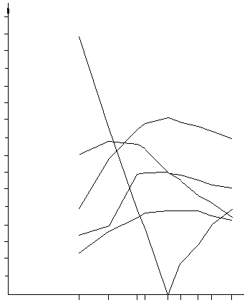

Вывод: Из графика видно, что с увеличением ёмкости конденсатора до момента резонанса угол сдвига
фаз м/у током и напряжением уменьшается, ток увеличивается, напряжение на активном
элементе возрастает, сохраняется ёмкостной характер цепи (U_{C}>U_{L} ). В момент резонанса угол
φ = 0, ток имеет максимальное значение, напряжение на конденсаторе приблизительно
совпадает с напряжением на катушке. После резонанса цепь носит индуктивный характер, ток
падает, напряжение на активном элементе падает.

Векторные диаграммы токов и напряжений

1) X_{L}<X_{C};

Вывод: При увеличении напряжения на конденсаторе угол сдвига фаз увеличивается.

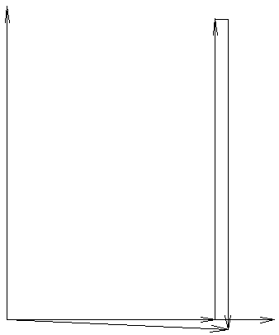2) X_{L}=X_{C};

Вывод: Эта диаграмма иллюстрирует резонанс напряжений. Из графика видно, что напряжение на активном сопротивлении почти совпадает с напряжением на входе. А это возможно только при$\left|{\underset{−}{U}}_{C}\right|=\left|{\underset{−}{U}}_{L}\right|$ - условии резонанса. Резонанс, в данном случае, выполняется с погрешностью 1,77% .

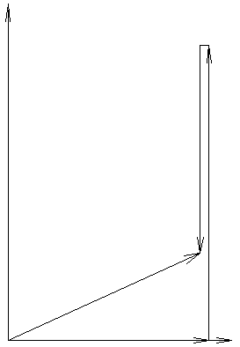3) X_{L}>X_{C};

Вывод: С уменьшением напряжения на конденсаторе, при данном характере цепи, угол сдвига фаз увеличивается.

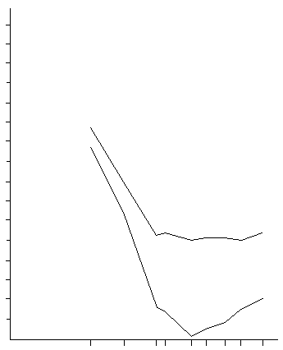

Вывод: При увеличении ёмкости конденсатора полное и реактивное сопротивления до момента

резонанса уменьшаются, после возрастают.

Треугольники сопротивлений

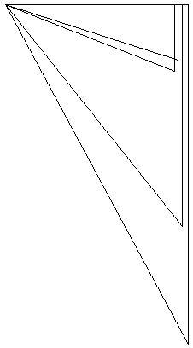1) X_{L}<X_{C}; (до резонанса)

Измеренные углы: Погрешности:
φ₁ = 61⁰ ε₁ = 15%
φ₂ = 52⁰ ε₂ = 7%
φ₃ = 21⁰ ε₃ = 12,5%
φ₄ = 12⁰ ε₄ = 33%

Вывод: При увеличении ёмкости конденсатора активное и реактивное сопротивление будут уменьшаться, вследствие чего будет уменьшаться и полное сопротивление согласно формуле $Z=\sqrt{R^{2}+X^{2}}$. Наибольшая погрешность составила 33% .

2) X_{L}=X_{C};

Измеренные углы: Погрешности:
φ₁ = 3⁰ ε₁ = 3%

Вывод: В результате приближенной к нулю величены реактивного сопротивления, полное сопротивление ~ равно активному сопротивлению. Погрешность составила 3%.

3) X_{L}>X_{C}; (после резонанса)

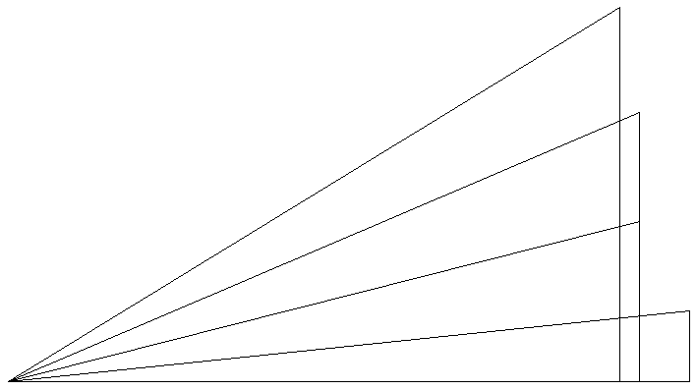 Измеренные углы: Погрешности:
φ₁ = 6,8⁰ ε₁ = 15%
φ₂ = 14⁰ ε₂ = 0%
φ₃ = 23⁰ ε₃ = 21%
φ₄ = 32⁰ ε₄ = 33%

Вывод: При данном характере цепи увеличение ёмкости конденсатора ведёт к увеличению реактивного и уменьшению активного сопротивлений. Угол сдвига фаз увеличивается. Наибольшая погрешность составила 33% .

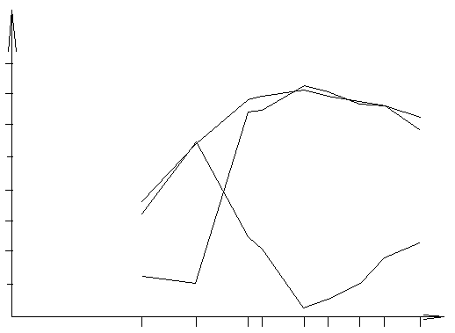

Вывод: В результате увеличения ёмкости конденсатора активная и полная мощности

увеличиваются, реактивная – уменьшается. Это продолжается до момента резонанса.

При последующем увеличении ёмкости конденсатора активная и полная мощности

уменьшаются, а реактивная увеличивается.

Треугольники мощностей

1) X_{L}<X_{C}; (до резонанса)

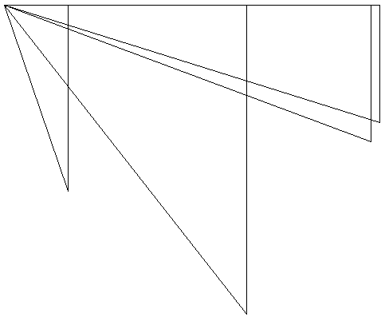 Измеренные углы: Погрешности:
φ₁ = 71⁰ ε₁ = 1%
φ₂ = 52⁰ ε₂ = 5%
φ₃ = 20⁰ ε₃ = 16%
φ₄ = 17⁰ ε₄ = 5%

Вывод : Увеличение ёмкости конденсатора приводит к уменьшению реактивной мощности и уменьшению угла φ. Наибольшая погрешность – 16% .

2) X_{L}=X_{C};

Измеренные углы: Погрешности:
φ₁ = 1,7⁰ ε₁ = 1,7%

Вывод : В момент резонанса активная и полная мощности максимально приближены. Это объясняется минимальным значением реактивного сопротивления. Как известно, в момент резонанса Х=0 Ом, а Q=XI². Погрешность - 1,7% .

3) X_{L}>X_{C}; (после резонанса)

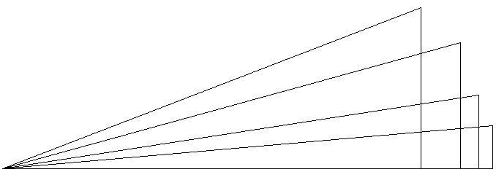

Измеренные углы: Погрешности:
φ₁ = 4,9⁰ ε₁ = 38%
φ₂ = 10⁰ ε₂ = 28%
φ₃ = 15⁰ ε₃ = 21%
φ₄ = 20⁰ ε₄ = 16%

Вывод : Угол φ возрастает с увеличением величины реактивной мощности. Наибольшая погрешность – 38% .

